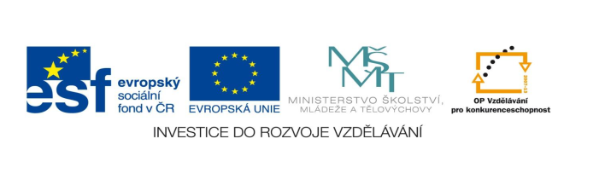

STZákladní škola a mateřská škola Potůčky

Název vzdělávacího materiálu:
VY_32_inovace_7_ přírodověda

Autor:
Pavlína Pfeiferová

Číslo projektu:
CZ.1.07/1.4.00/21.2896

Ročník:
5.

Identifikátor materiálu: EU - 3 - 7 - Lidské tělo

Anotace | Žák vyhledává části lidského těla a zakresluje je do obrázku kostry. Určuje orgány podle jejich funkcí, určuje počet zubů a žeber u dospělého člověka. Pracovní list je zaměřen i na český jazyk – hledá podstatná jména a slovesa, tvoří věty z přeházených slov.
Autor | Pavlína Pfeiferová
Jazyk | Čeština
Očekávaný výstup | Využívá poznatků o lidském těle k vysvětlení základních funkcí jednotlivých orgánových soustav a podpoře vlastního zdravého způsobu života.
Speciální vzdělávací potřeby | žádné
Klíčová slova | Kostra, žebra, krev, energie, tenké střevo…….
Druh učebního materiálu | Pracovní list
Druh interaktivity | Aktivita
Cílová skupina | Žák
Stupeň a typ vzdělávání | Základní vzdělávání – první stupeň
Typická věková skupina | 10 – 11 let
Celková velikost | 591 kB – soubor doc.
Datum vytvoření | 26. 04. 2012

Lidské tělo je označení, které se používá pro celý lidský organismus.
Lidské tělo se skládá za tří základních částí, které se dále dělí na jednotlivé pod části. Jsou jimi hlava, trup a končetiny, které se dále dělí na horní a dolní končetiny. Každá tato část má svoje vlastní funkce a tvar, jenž umožňuje organismu životaschopnost.
Tělo je tvořeno několika systémy, které mají různou funkčnost. Jako podpůrná jednotka slouží kostra člověka, která se skládá z kostí a která dává lidskému tělu tvar. Na kostru se nabaluje svalstvo, díky kterému je organismus schopen se pohybovat a přijímat potravu. Živiny a energie v těle je rozváděna pomocí krve, jež se pohybuje cévním systémem. Samotný povrch je chráněn největším orgánem v těle kůží, která je na některých místech pokryta vlasy, či chlupy (u mužů ještě vousy).

1. Podtrhněte v textu zeleně pět podstatných jmen a červeně pět sloves. Vypište je a určete:
pod. jméno | pád | číslo | rod |  | sloveso | osoba | číslo | čas

2. Poskládejte slova do vět a věty napište:
energie pomocí rozváděna Živiny a v krve těle je.
___________________________________________________________________________
je Samotný kůží. chráněn povrch těla
___________________________________________________________________________
složena kostí. je z Kostra jednotlivých
___________________________________________________________________________

3. Vykreslete podle zadání části lidské kostry:
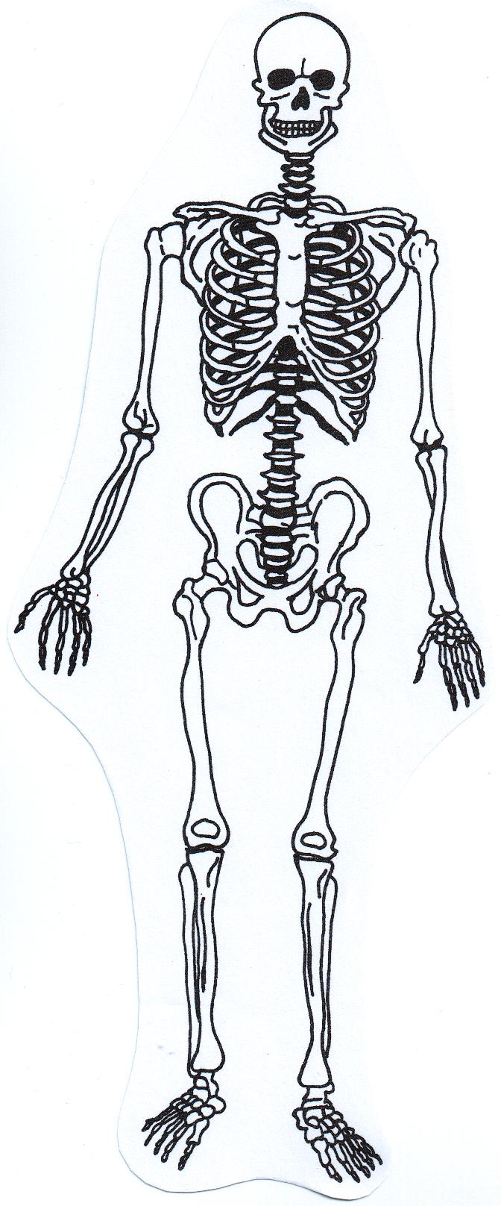
červeně – pánev

tmavě zeleně – hrudní kost

oranžově – lebka

světle modře – kosti pažní

žlutě – žebra

hnědě – kosti stehenní

černě – páteř

fialově – kosti holenní

tmavě modře – klíční kosti

růžově – lopatky

světle zeleně – kosti vřetení

4. Přiřaďte názvy k jednotlivým textům:

Je asi 5 m dlouhá stočená trubice. TENKÉ STŘEVO
Potravě trvá asi 6 hodin, než jím projde.
Potravu rozkládá na složky, které
mohou být vstřebány do krve a tím
dopraveny ke všem buňkám těla.

TLUSTÉ STŘEVO
Jsou největší orgány v těle.
Udržují v krvi hladinu cukru, odstraňují
z krve některé škodliviny – čistí krev,
udržují stálou tělesnou teplotu,
produkují žluč – napomáhají trávení.

ŽALUDEK
Potrava v něm může být až 2 hodiny.
Ze zbytků nestrávené potravy
je vstřebávána sůl a voda.
Odpad se zahušťuje na tuhou stolici.

SLINIVKA BŘIŠNÍ

Potrava je rozkousána a rozžvýkána
na malé kousky připravené ke spolknutí.

JÁTRA
Je velká žláza dlouhá asi 15 cm,
nacházející se za žaludkem.
Produkuje trávicí enzymy,
které vytékají do tenkého střeva
a napomáhají při trávení. DUTINA ÚSTNÍ

5.Kolik zubů má dospělý člověk? Najdi správnou odpověď:
32 41
26
34

6.Víš kolik žeber má člověk? Správnou odpověď zakroužkuj:

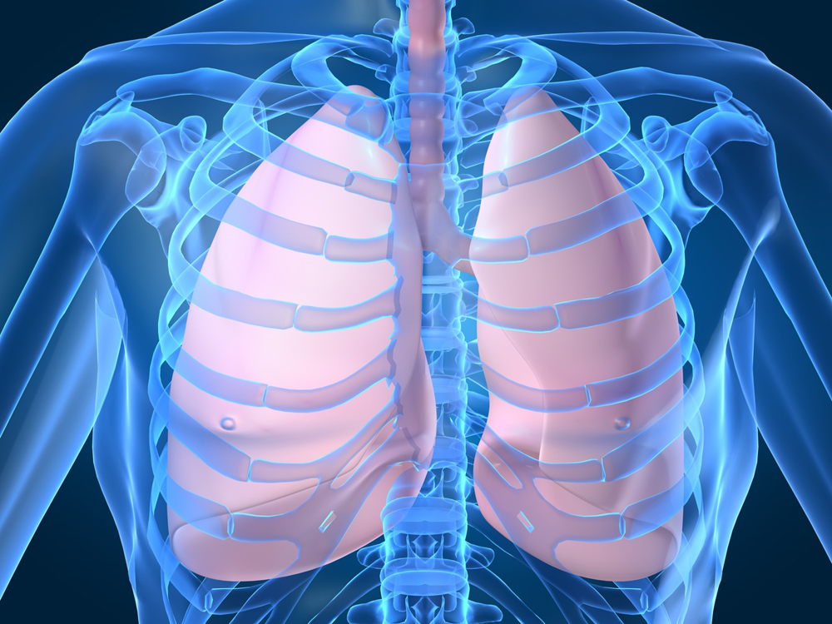
14
10
12
11

15

Použité zdroje:
obrázky – zub - http://office.microsoft.com
hrudní koš - http://office.microsoft.com
kostra + text – J. Pašková, Učíme se společně, Centa spol. s. r. o., Vídeňská 113, Brno

